MINISTERIO DE EDUCACIÓN

AUDITORIAINTERNA

#### INFORME O-DIDAI/SUB-22-2022

SIAD 444926

Consejo o consultoría de segundo seguimiento a las recomendaciones de Contraloría General de Cuentas al informe de la Auditoría a Sistemas Informáticos, por el período del 01 de enero al 31 de diciembre de 2017, en la Dirección Departamental de Educación de Petén

GUATEMALA, ENERO DE 2022

## INDICE

INTRODUCCION 1

OBJETIVOS 1

ALCANCE DE LA ACTIVIDAD 1

RESULTADOS DE LA ACTIVIDAD 1

FORMULARIO SR-1 4

MINISTERIO DE EDUCACIÓN

### INTRODUCCIÕN

INFORME No. O-DIDAI/SUB-22-2022

De conformidad con el nombramiento de auditoría No. O-DIDAI/SUB-22-2022, de fecha 14 de enero de 2022, fui nombrado para realizar, segundo seguimiento a las recomendaciones emitidas por la Contraloría General de Cuentas, en el informe de “Auditoría a Sistemas Informáticos por el período del 01 de enero al 31 de diciembre de 2017”, que dicha institución fiscalizadora efectúo en la Dirección de Contabilidad del Estado del Ministerio de Finanzas Públicas, emitiendo recomendaciones aplicables a la Dirección Departamental de Educación de Petén, que quedaron en proceso en el primer seguimiento, según informe de auditoría CUA No. 106949-1-2021.

### OBJETIVOS GENERAL

Realizar segundo seguimiento a las recomendaciones emitidas por la Contraloría General de Cuentas.

### ESPECÍFICO

Verificar si existen recomendaciones implementadas, en proceso e incumplidas.

### ALCANCE DE LA ACTIVIDAD

Se efectuó segundo seguimiento a cuatro recomendaciones que quedaron en proceso en el primer seguimiento, emitidas por la Contraloría General de Cuentas, como resultado de la auditoría a sistemas informáticos, por el período del 01 de enero al 31 de diciembre de 2017, en la Dirección Departamental de Educación de Petén.

### RESULTADOS DE LA ACTIVIDAD

**RECOMENDACIONES IMPLEMENTADAS (Ver detalle en Formulario SR-1)** Hallazgos relacionados con el Cumplimiento de Leyes y Regulaciones Aplicables Hallazgo No. 7. Incumplimiento al procedimiento de baja del empleado.

De conformidad con el formulario SR1 seguimiento de recomendaciones y a la evaluación realizada a la documentación presentada, se estableció que se encuentra implementada la recomendación; las autoridades de la Dirección Departamental de Educación de Petén, realizaron las acciones necesarias, según lo recomendado por la Contraloría General de Cuentas. Presentaron evidencia de las instrucciones giradas y los reintegros realizados al Banco del Crédito Hipotecario Nacional -CHN- Cuenta No. GT39CHNA01010000010050001229 Reintegros de la Tesorería Nacional, por María del Rosario Penados Rivera, por la cantidad de Q. 2,146.72 y Leonardo Vinicio Oliva López por la cantidad de Q. 119.00.

#### La implementación de la recomendación, propicia el cumplimiento de la normativa vigente, fortalece el control interno, asegura el debido respaldo de los procesos y fomenta la

MINISTERIO DE EDUCACION Pág. 1

MINISTERIO DE EDUCACIÓN INFORME No. O-DIDAI/SUB-22-2022

transparencia en las operaciones que se realizan.

##### RECOMENDACIONES EN PROCESO (Ver detalle en Formulario SR-1)

Hallazgos relacionados con el Cumplimiento de Leyes y Regulaciones Aplicables

Hallazgo No. 3. Deficiencia en la desasignación de puestos en el sistema GUATENÓMINAS.

No se ha realizado la actualización de información en el Sistema de Nómina y Registro de personal -GUATENÓMINAS de los 15 casos señalados por la Contraloría General de Cuentas.

Hallazgo No. 5. Falta de asignación de horarios en los registros de GUATENÓMINAS.

No se ha realizado la asignación de horarios al personal en el Sistema de Nómina y Registro de personal -GUATENÓMINAS.

Hallazgo No. 8. Incumplimiento a normativa vigente.

Se encuentran pendientes de recuperar los salarios pagados no devengados al señor Edin Ronaldo Gonzales Archila por la cantidad de Q. 360,988.29, y Antonio Coy Xol por la cantidad de Q. 12,894.84.

El resultado que las recomendaciones estén en proceso, propicia que se mantenga firme la acción correctiva y que exista atraso en el proceso administrativo, así mismo, riesgo de sanción económica por la Contraloría General de Cuentas, por incumplimiento de recomendaciones.

##### COMPROMISO DE LOS RESPONSABLES

En oficio No. 10-2022 RRHH/abss de fecha 24 de enero de 2022, la Directora Departamental de Educación de la -DIDEDUC- de Petén, indicó que con respecto al cumplimiento de las recomendaciones que quedan en proceso con motivo del segundo seguimiento, como responsable a cargo de los procesos de la Dirección Departamental de Educación de Petén, con el apoyo de los profesionales a cargo de Recursos Humanos y Asesoría Jurídica de la - DIDEDUC-, continuarán con el seguimiento de cada recomendación, ante las instancias correspondientes a efecto de cumplir con la implementación de las mismas, según lo recomendado por la Contraloría General de Cuentas.

Así mismo que no precisan fecha para el cumplimiento de las recomendaciones de los hallazgos Números 3, 5 y 8, debido a que hay acciones que competen a instancias ajenas a la —DIDEDUC- de Petén como el Ministerio Público y la Dirección de Recursos Humanos en lo que respecta a asignación de permisos, sin embargo, continuaran con el seguimiento debido.

##### COMENTARIO DE AUDITORÍA

Derivado a que la Dirección de Auditoría Interna, efectúo el segundo y último seguimiento a las recomendaciones emitidas por la Contraloría General de Cuentas, queda bajo la responsabilidad de la Dirección Departamental de Educación de Petén, realizar las acciones para dar cumplimiento a las tres recomendaciones que quedaron en proceso y evitar sanciones por el ente fiscalizador estatal.

MINISTERIO DE EDUCACION Pág. 2

MINISTERIO DE EDUCACIÓN INFORME No. O-DIDAI/SUB-22-2022

Los comentarios y el estado de la implementación de las recomendaciones, quedó en oficio No. 10-2022 RRHH/abss de fecha 24 de enero de 2022.

Atentamente,

MINISTERIO DE EDUCACION Pág. 3

  

SEOUfNlENTO DEI RECOM5AaAGfONEb

#### EfÉITfDAS P¢sR LA 0 7tTRAL0RfA t2EIyERAL OE CUENTAS



|  |  |  |  |  |  |
| --- | --- | --- | --- | --- | --- |
| Entidad: |  | | | | |
|  | AudfForIa a STstemes irtlbmlúauos, Olzeocíón de Gontabyldad dat Estado, Mlhiaerb de Flnaraas por et perfaao del 01 de anexo al 31 da | | | | |
|  |  |  |  |  |  |
|  |  |  |

la Coordf/ctaora aa Re‹xxsos

PAG. 4

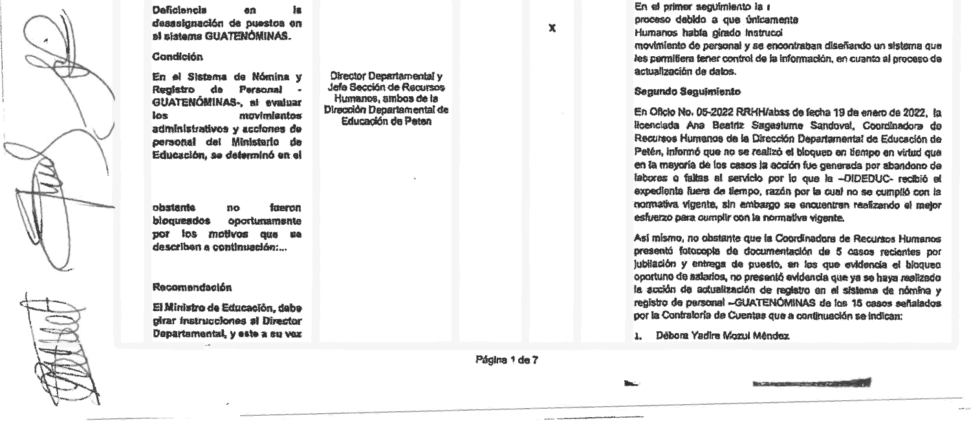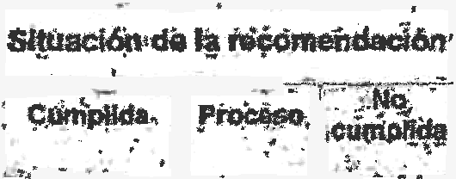

M INISTERIO DE EDUCACION

MINISTERIO DE



EOuCACtóN

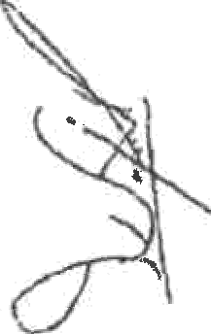 

fa emfded• cuando at 0etfXesd« a osaeado logo

# ”> “

te. Fernando Saal Tux

«•Bl•tro la ”

GIJATBs6BBtAzt-,ate«xfuarci mdduto Puostoa, c oc«zas,

Raoaaos Htaztsnoe de Is t¥reoddn Dspsrtezootnél de Bduonigdn de Patdn, mmtfeeB 4tie ss flan yae8zado las gdst;ories enta Re‹x#zxs

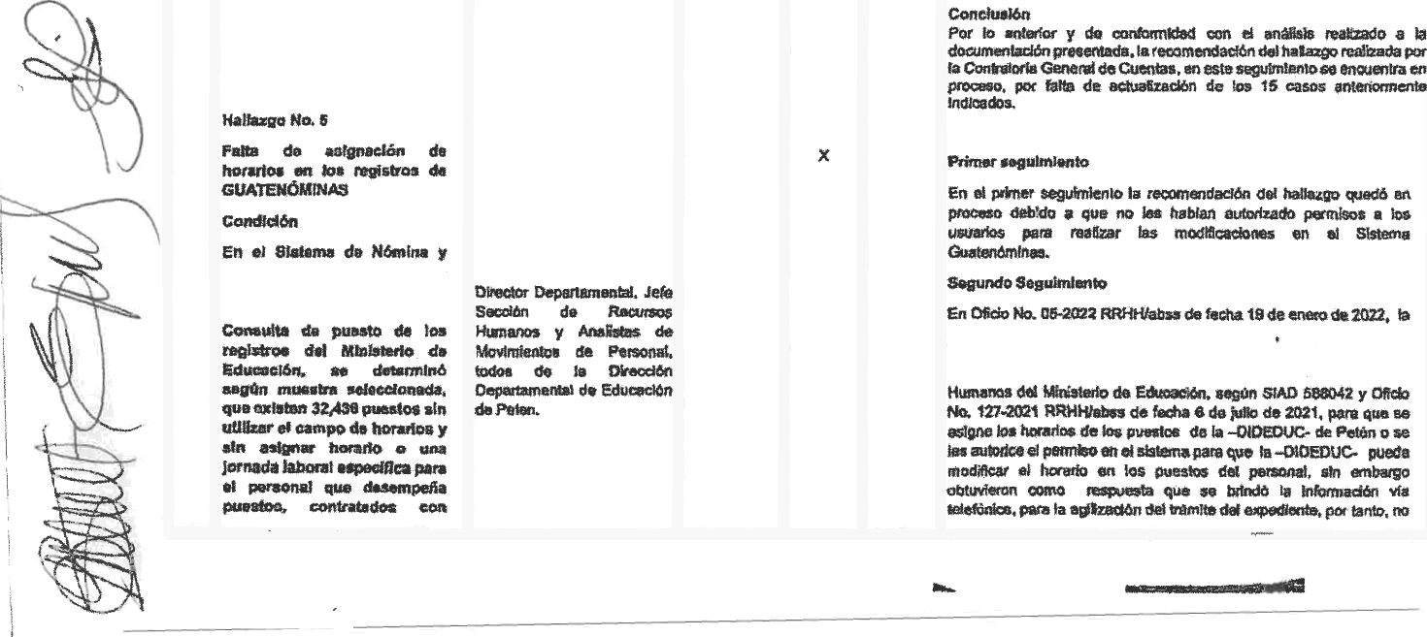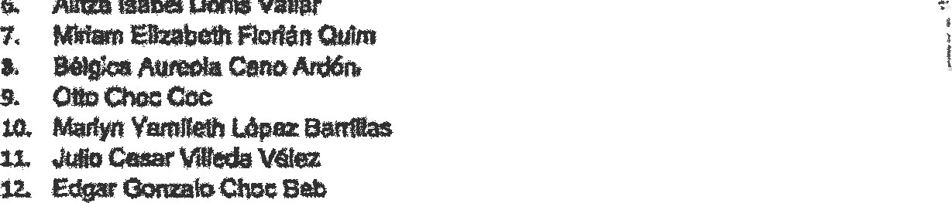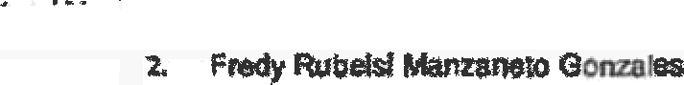

MINISTERIO DE EDUCACION

PAG. 5

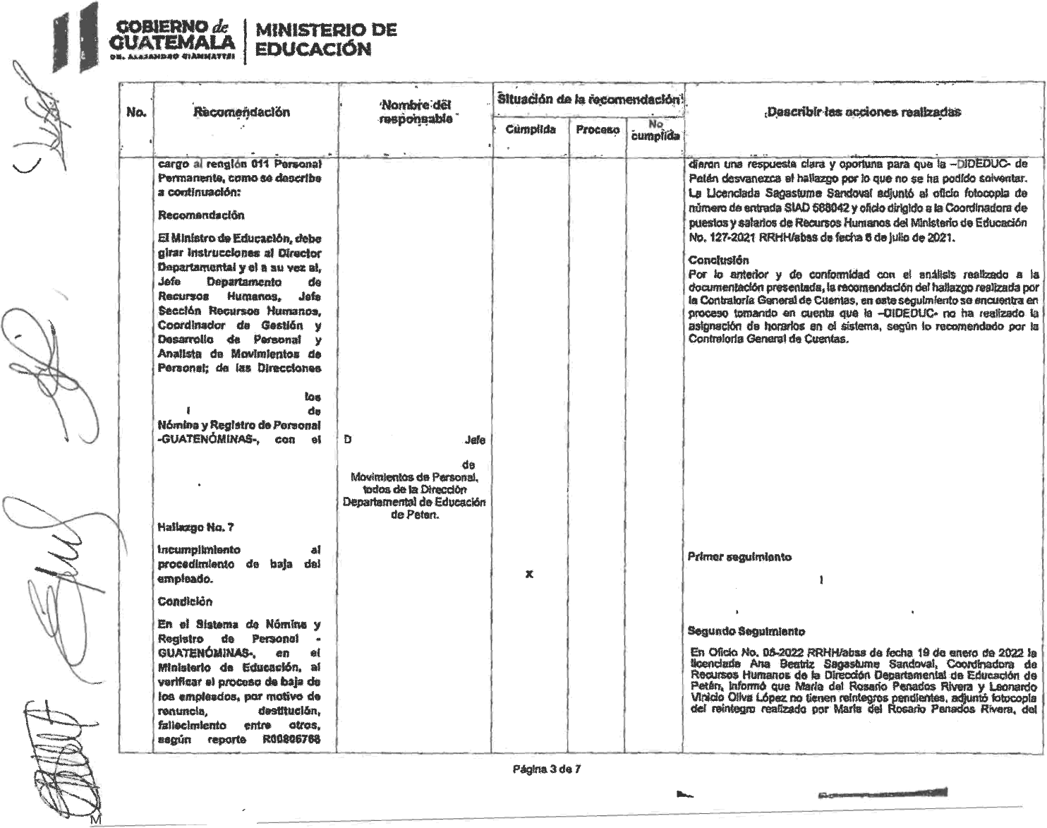

ãsstnr Departamental,

objeto de ubl¢ar at perconat en eR9oa8a•

En el pr¥ner segtamlanto a rexu erd8clôn dai carezgo que#g sn picasso dabldo a que a esa fecha dau¥o da laB eaáoeBs Reaasos

PAG. 6

lNiSTERIO DE EDUCACION

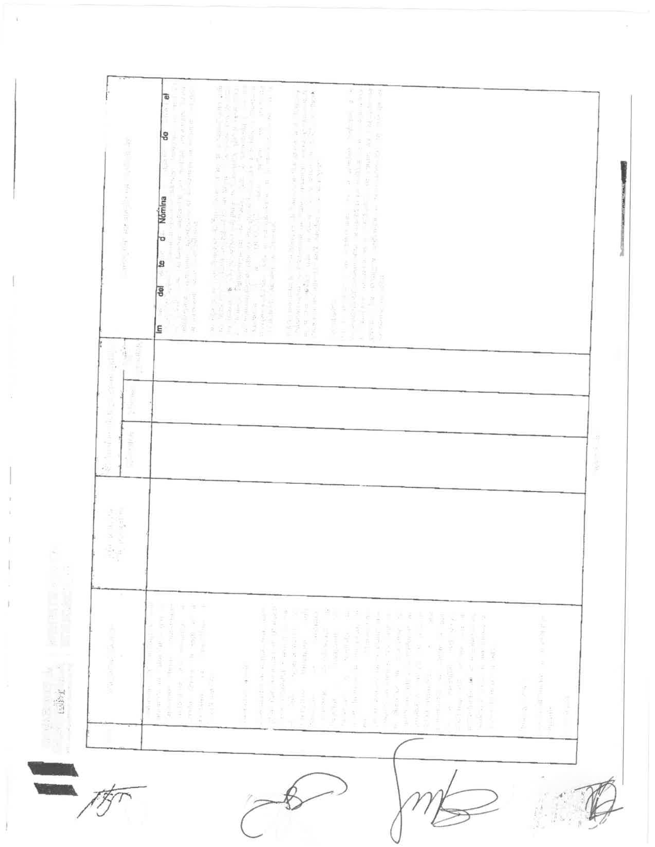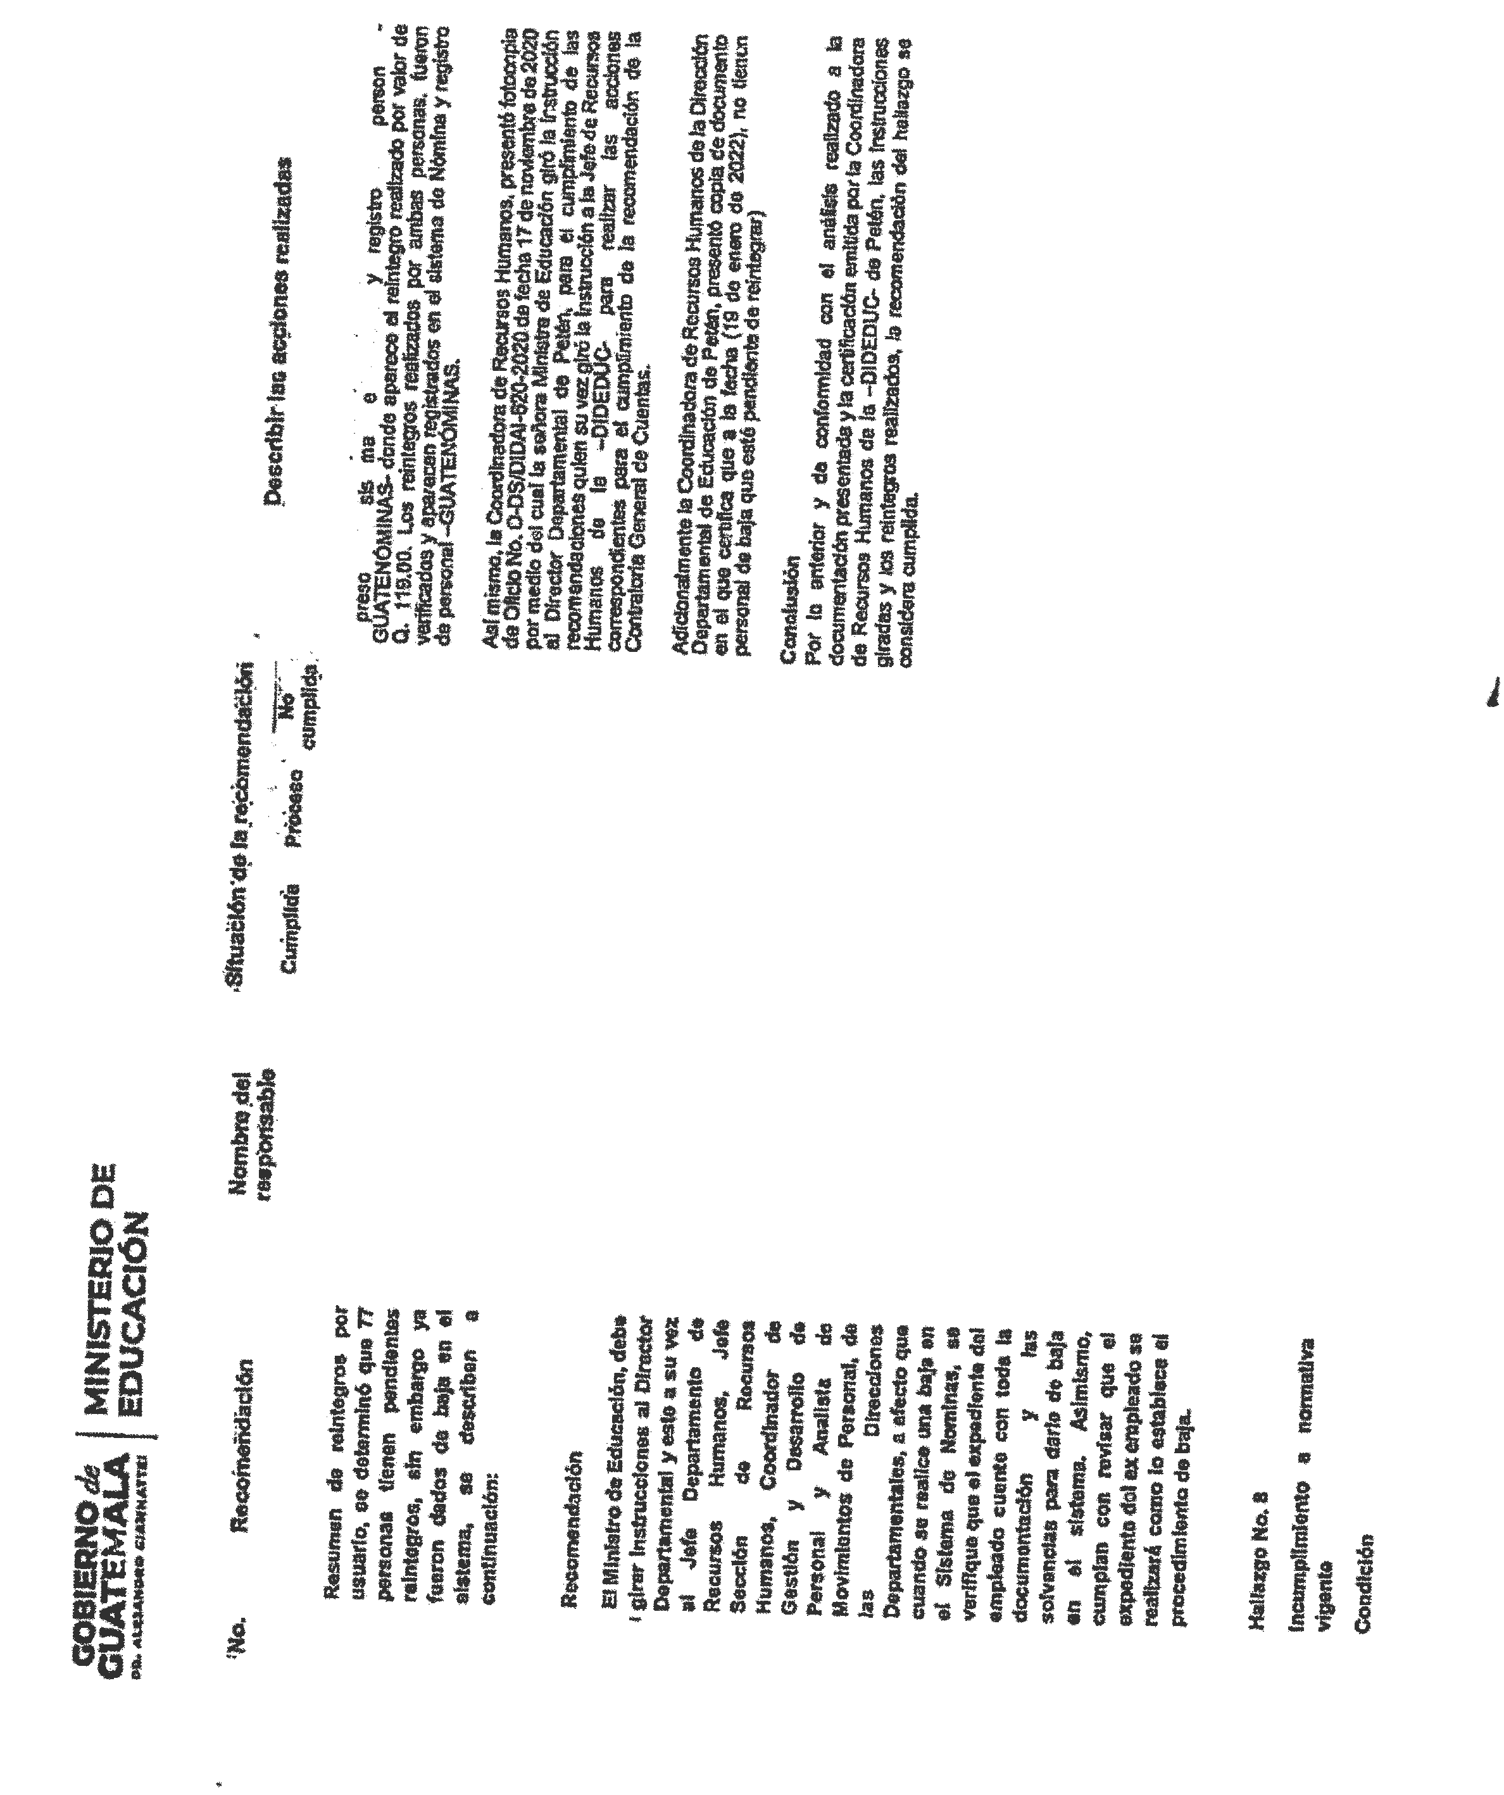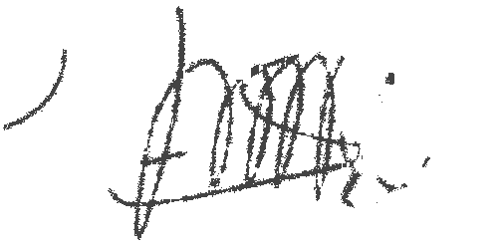

## MtN!SZERI@ OE

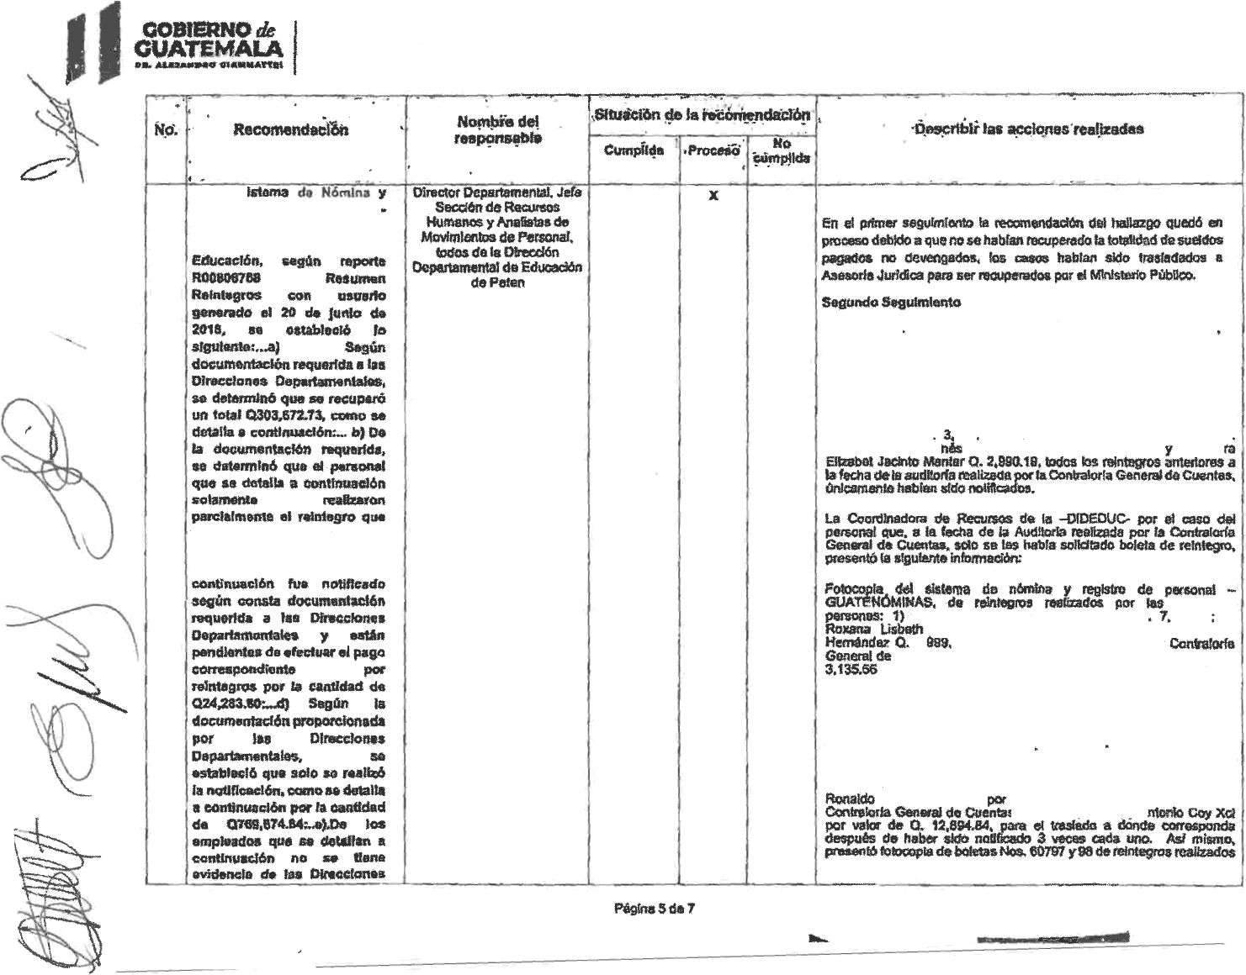

ReglsUo de Personal GtJATEMÓt4lMAl9•, cl walaer

MINISTERIO DE EDUCACION

En Olido No DZZ RRHH/aóca do fe¢ha ta de anoto de 2022 ta

llcenaada Ana Beabh 6agasaime Sandoval, Go0idtnadara de

Oec•enna Jsmftn i.aa setuo¢ud o 6r )

Jtmdnac Q. BOB', 3 Etlds de Ú›6n

‹ ’W4 4) ’FuaMeso

+•v * ““*””*

Pze«ent4 fdocopia óe oEcbs Nes 61 y t72 t019 RRHHsbcs, de

Recursos Llutsar›os de B -UIOE t/adadó ak descarta J xfdl¢a

PAG.8

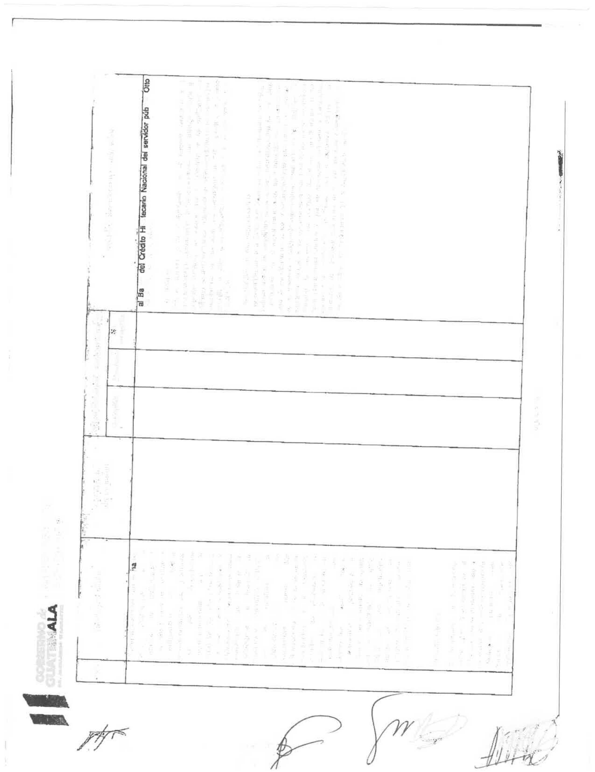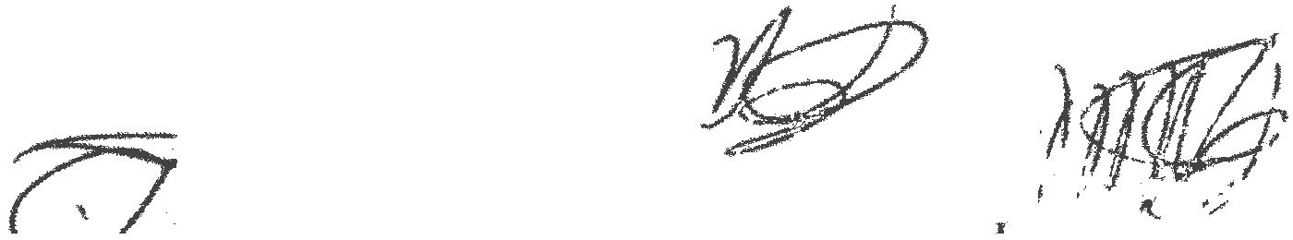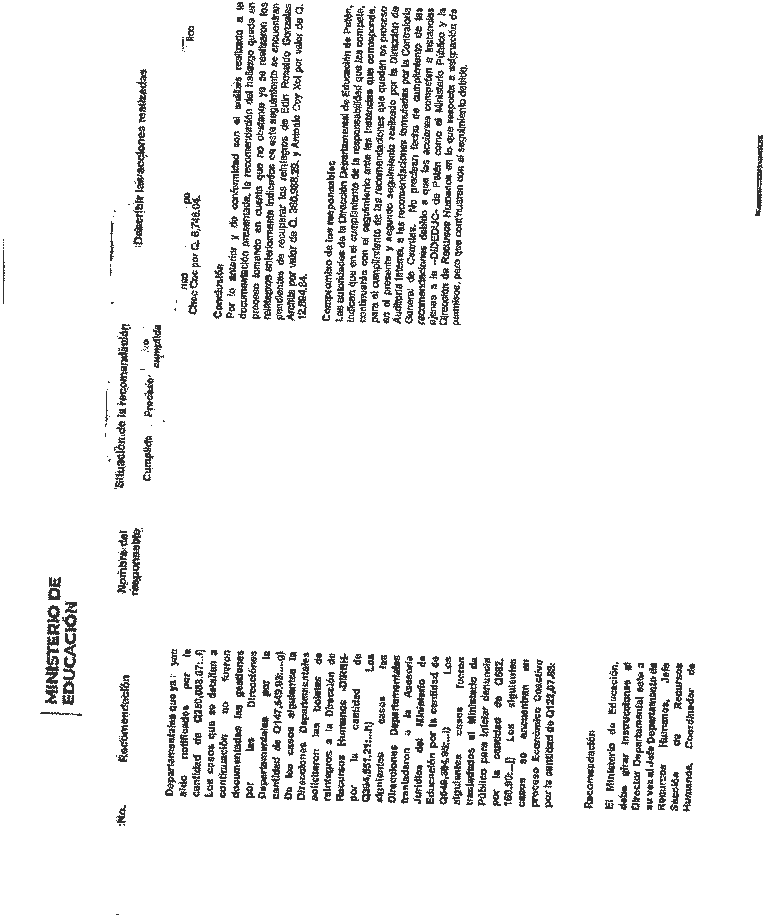

## GOBIERNO &

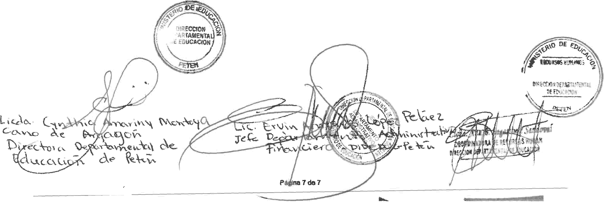

MINISTERIO DE EDUCACION

PAG. 10

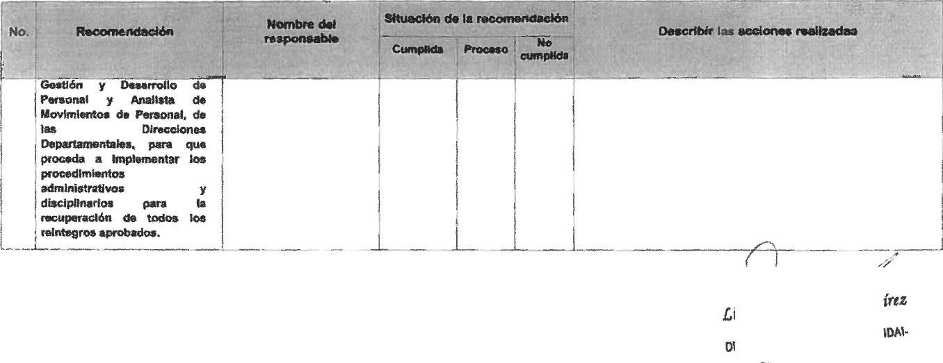

GUATEMALA

oe. er e o aaowg o•<au astai

# MINISTERIO DE EDUCAG€ÓN